MANUAL PARA GENERAR LA SOLICITUD DE ASPIRANTE
Seleccionar la opción de ASPIRANTES
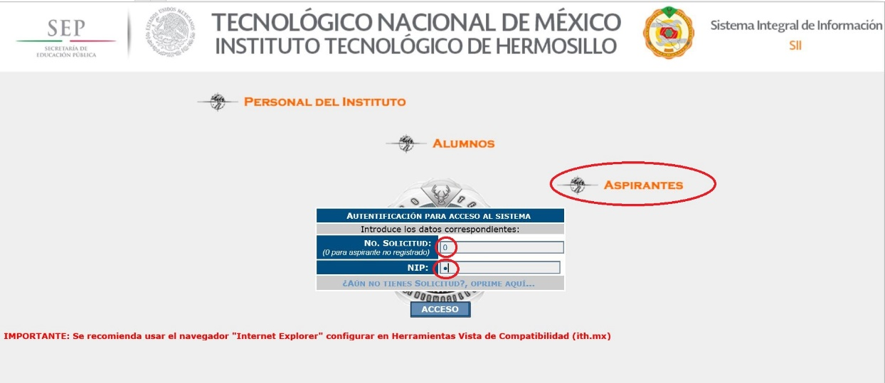
Para nuevo Aspirante deberá capturar No. Solicitud = 0 y NIP = 0.
A continuación, le mostrará una pantalla de bienvenida.
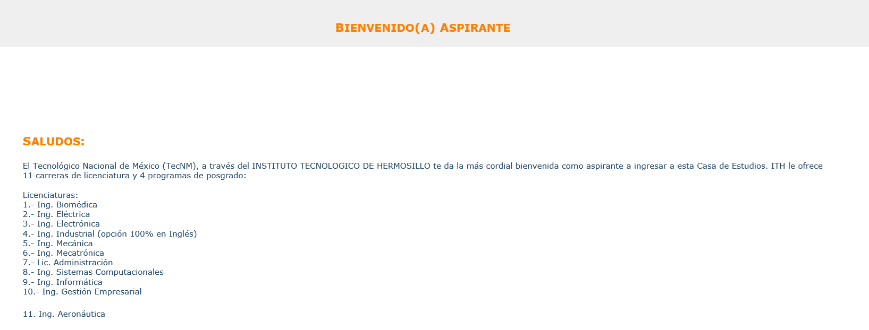
Despues de leer detenidamente, use el boton continuar para la captura de Datos
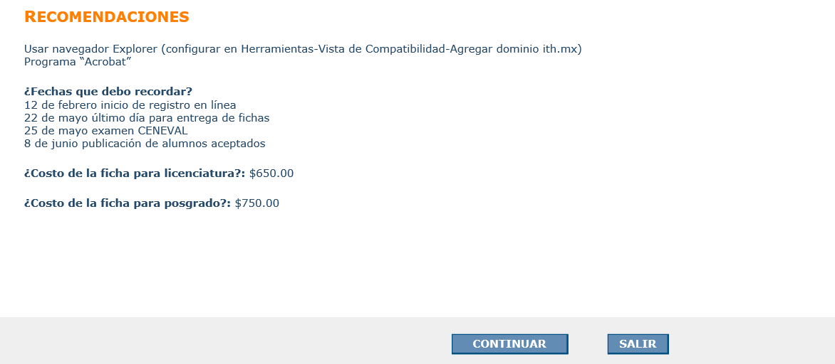

Primera pantalla de captura
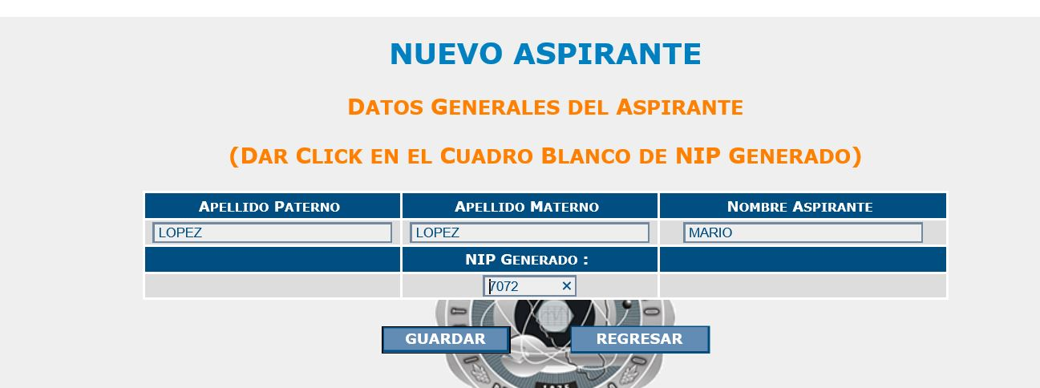
Dar clic en el botón guardar y anotar los datos generados
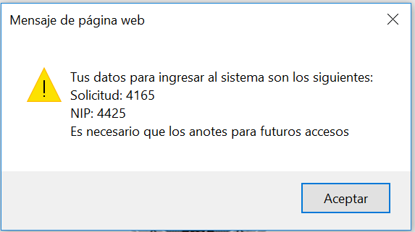
A continuación deberá brindar la sig. información personal requerida

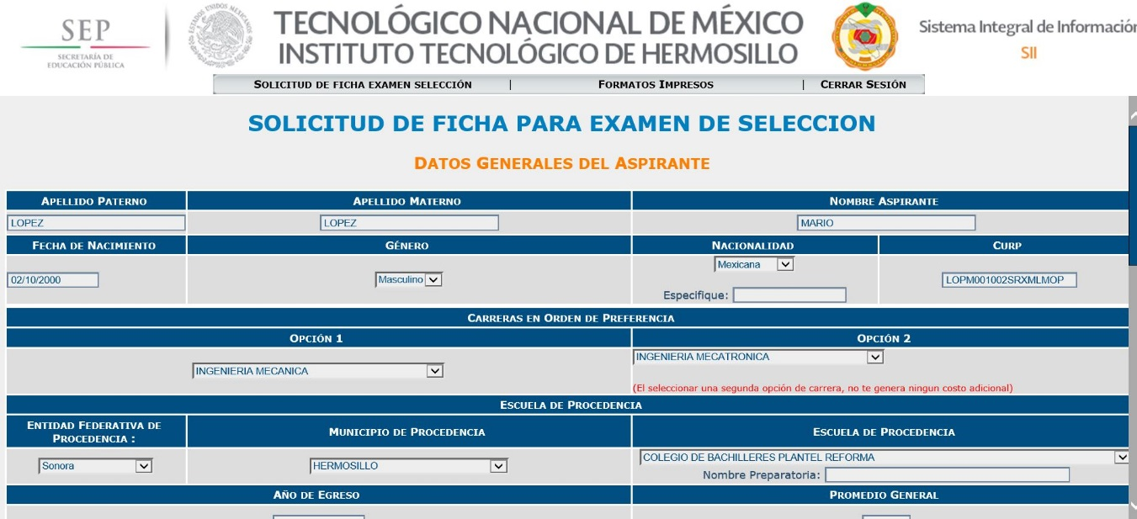
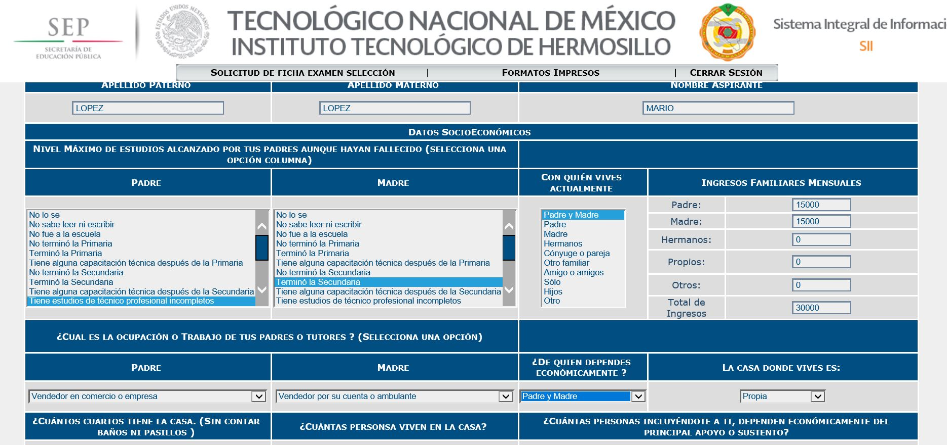

Confirmación de la solicitud generada por medio del sig. Mensaje:

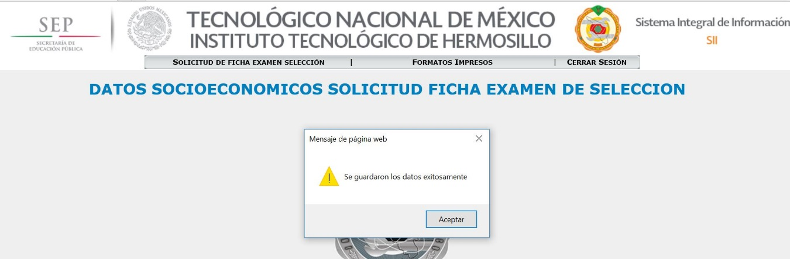
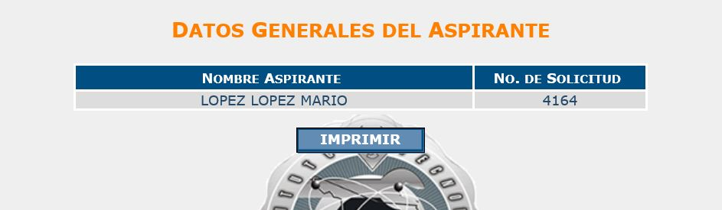
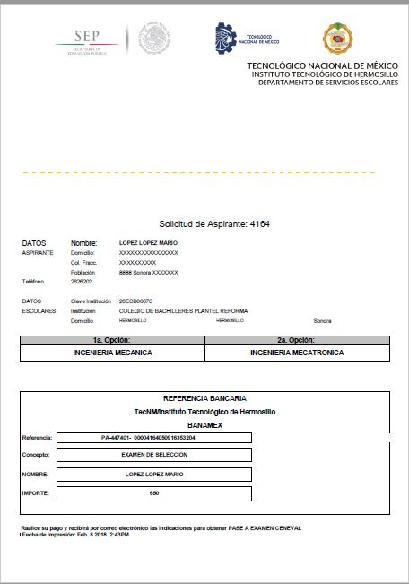

Es muy importante imprimir la solicitud y guardar el archivo PDF generado, para presentarlo en el Banco como concepto de PAGO DE EXAMEN CENEVAL, una vez efectuado tu pago, espere indicaciones por correo electrónico.

